Урок Доброты
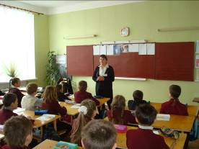
3 марта 2011 года в г. Харькове (Украина) Урок Доброты прошел в СОШ № 72, в 4-А классе. Провела урок председатель Харьковского областного объединения «Центр Гуманной Педагогики», Рыцарь Гуманной педагогики, педагог с 30-летним стажем – Надточий Татьяна Леонидовна.

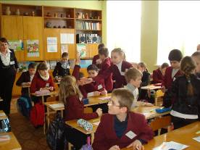
Это был урок-подарок. Подарок учителю Шалве Александровичу Амонашвили, который всю свою жизнь учил детей, а теперь учит взрослых тому, как стать еще лучшим учителем, как проживать уроки совместно с детьми так, чтобы им было интересно и радостно учиться.

Во время урока дети исследовали пословицы о доброте и текст «Сказка о Доброте», рассматривали фотографии снимков аур, которые отражают положительные и отрицательные мысли и действия людей. Дети сравнивали, анализировали, делали выводы. В результате ими были сделаны три открытия:

«Добро без труда не бывает»
«Добрый человек придет – словно Свету принесет».
«Творя добро, человек зажигает новые огоньки доброты».

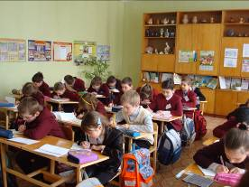
В завершении урока дети писали свои Письма Доброты в подарок тем, кому хотели: мамам, бабушкам, или своей учительнице с пожеланиями здоровья, радости, любви. Эти письма они вручат своим адресатам ко дню 8 Марта.
Т.Л. Надточий по окончании урока поблагодарила детей за то, что они помогли ей провести этот необычный урок-подарок и подарила всем ребятам открытки со словами Шалвы Александровича Амонашвили, которые и являлись лейтмотивом урока:

«…Независимо от того, ждут от тебя добро или не ждут его -
Твори добро.
Независимо от того, заметят твоё добро или не заметят его -
Твори добро.
Независимо от того, принимают твоё добро или отбрасывают его -
Твори добро.
Независимо от того, чем будут платить тебе за добро: добром или злом -
Твори добро.
Твори добро и ни у кого не спрашивай разрешения,
Ибо никто не властен над твоим добром…»
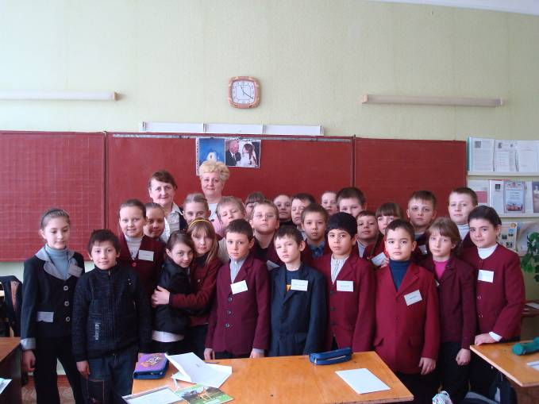
Классный руководитель 4-А класса Луговая Алла Яковлевна поблагодарила Ш.А. Амонашвили за его неустанный труд и пожелала ему крепкого здоровья и творческого вдохновения.

